Информация
о проведении Всемирного дня Гражданской обороны
в МАОУ Плешковская СОШ

В рамках Всемирного дня Гражданской обороны в МАОУ Плешковская СОШ проведены следующие мероприятия:
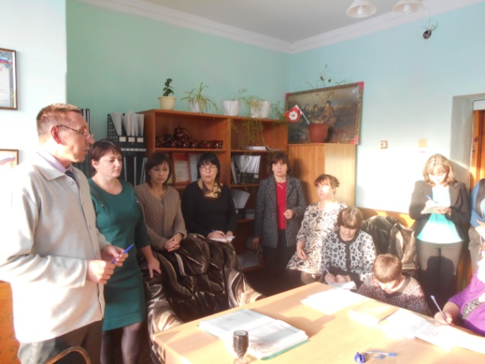
- Накануне Всемирного дня ГО руководитель школы Скоробогатов В.И. провел планерку с работниками школы, где до всех штатных работников была доведена информация о спланированной работе в школе по безопасности объекта. Озвучена информация о ведении инструктивной работы с личным составом и обучающимися.

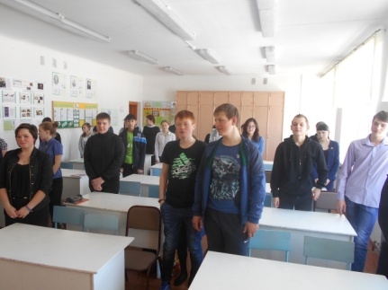
- Старшеклассники школы в память о погибших шахтерах г. Воркута почтили ушедших минутой молчания.
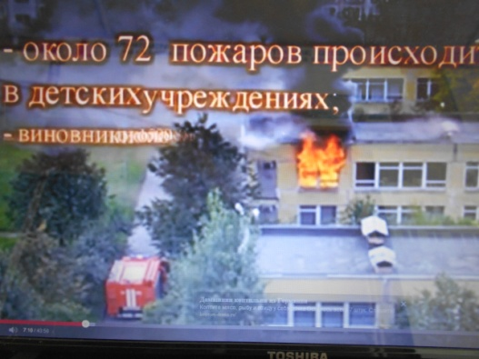

- Классные руководители спланировали мероприятия к Всемирному дню ГО в форме бесед, просмотров видео роликов, презентаций по темам:
- противопожарная безопасность;
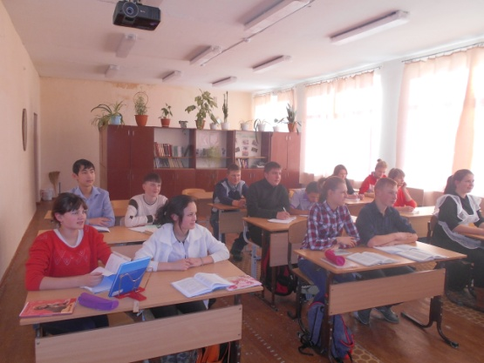
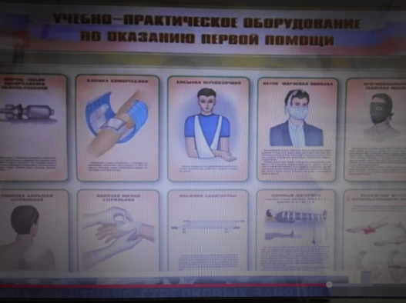

- задачи МЧС по защите населения;

- оказание первой доврачебной помощи пострадавшим;

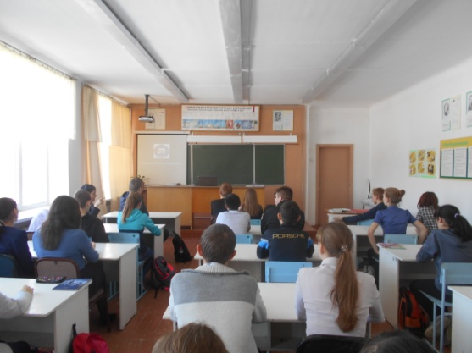


- действия при угрозе терроризма;

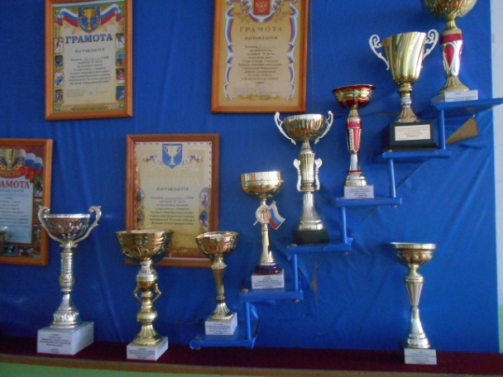
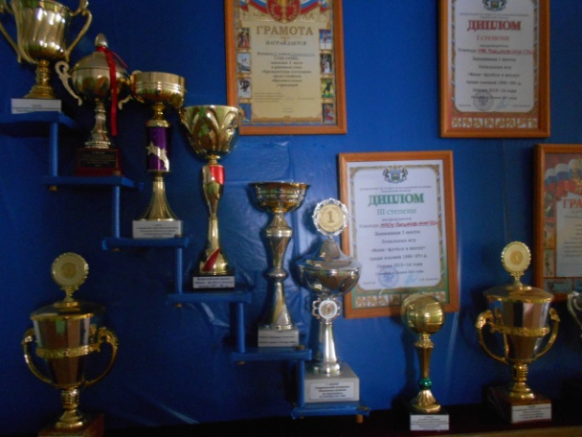

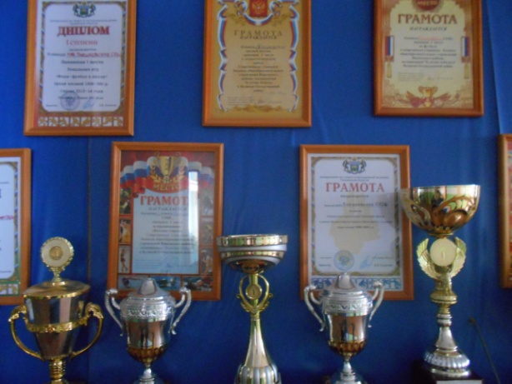
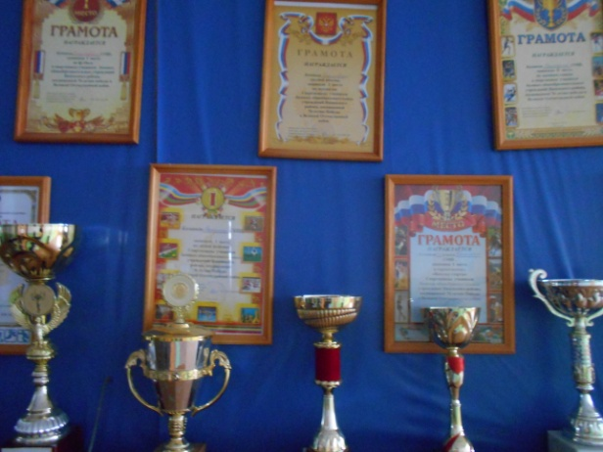
-для младших школьников была представлена презентация спортивных достижений школы, высокая готовность школьников МАОУ Плешковская СОШ к физическим нагрузкам позволяет выпускникам школы поступать в высшие военные учебные заведения в том числе МЧС;
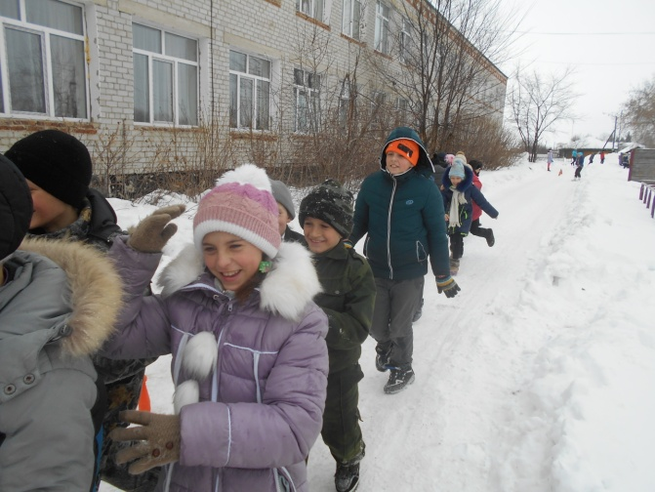
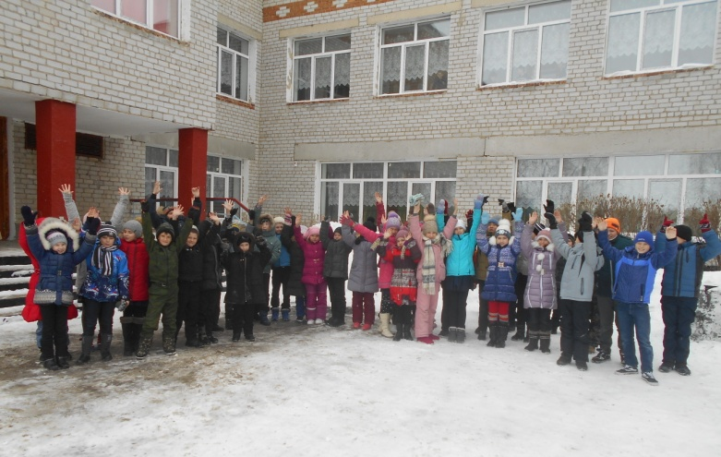
- два класса отрабатывали эвакуацию из школы по сигналу ГО «Пожарная тревога».

01.03. 2016.

Директор МАОУ Плешковская СОШ В.И. Скоробогатов

